Мастер-класс по Оригами
Тема:
«Рубашка Мерил»
Сделанное задание cфотографировать и отправить на WhatsApp

Тема: «Рубашка Мерил»
Цель: Продолжать обучать детей складывать оригамские фигурки; развивать моторику движения пальцев и рук, точности и аккуратности в исполнении, развивать внимание, логическую память, воспитывать усидчивость, дружелюбие, любознательность.
Материал: квадраты цветной бумаги 20*20 см или 15*15 см.
Ход занятия:
Дети, сегодня у нас будет интересное занятие. Давайте с вами поговорим об одежде. Какие виды одежды вы знаете?
Вот сейчас мы будем складывать из бумаги рубашечку для кукол.
На основа базовой формы Дверь будем изготавливать рубашку.
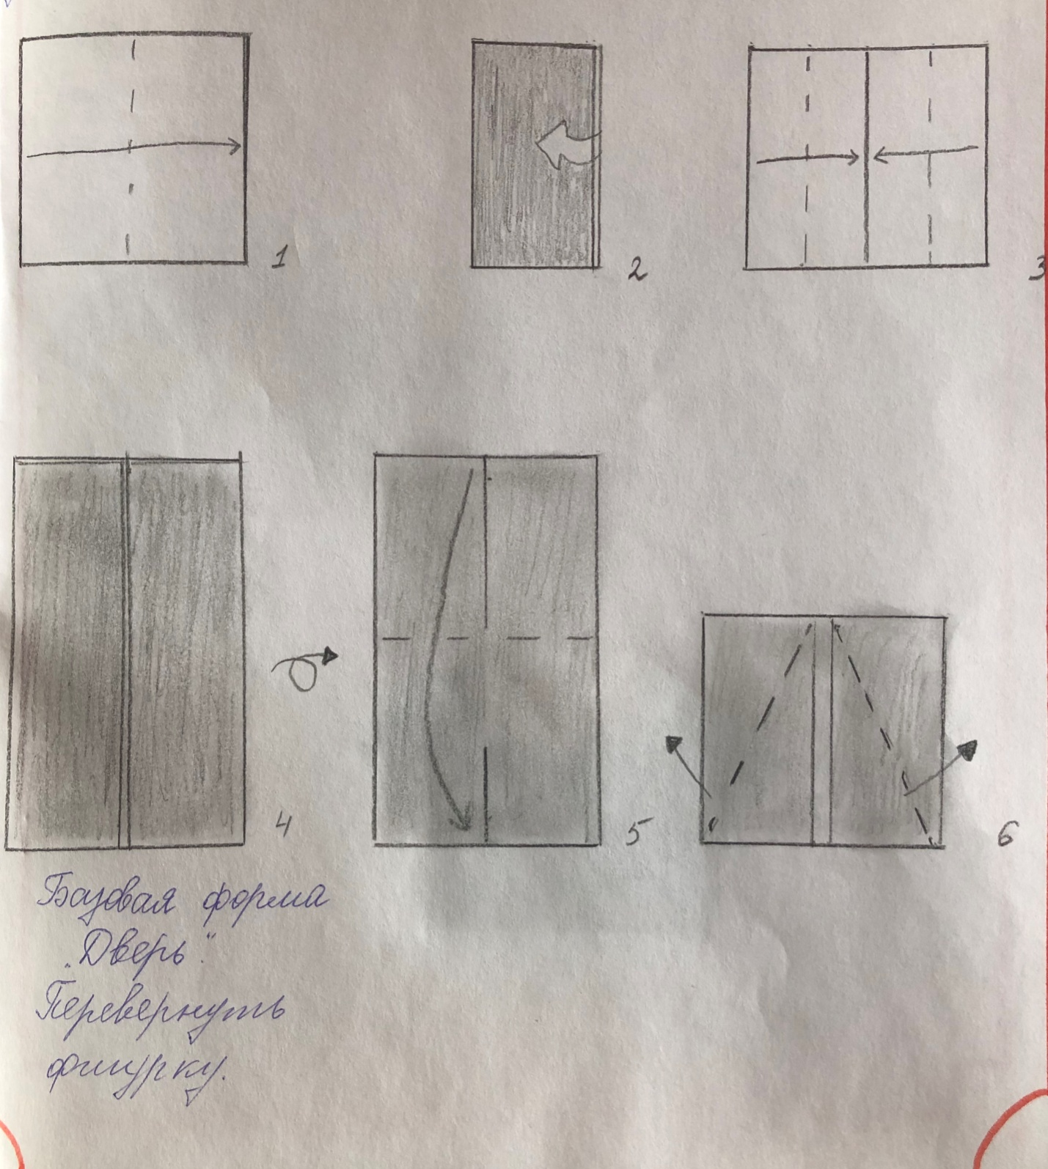
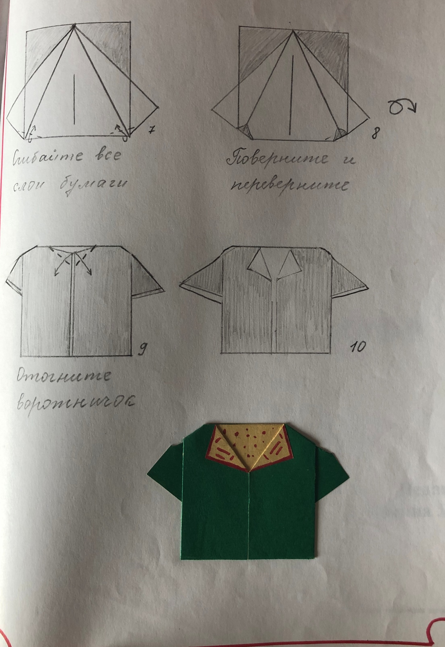
На этом наше занятие закончено. До свидания!

